朝阳区实验小学区级“三好学生”评选方法
1.【区级“三好学生”评选指导思想】
依据北京市教育委员会关于修订《北京市中小学市级三好学生、优秀学生干部和先进班集体评选办法》的通知（京教德[2009]2号）精神，朝阳区开展小学评选2021-2022学年度区级“三好学生”工作。
2.【区级“三好学生”评选条件】
具有爱祖国、爱人民、爱劳动、爱科学、爱社会主义的情感。模范遵守《中小学生守则》和《中小学生日常行为规范》。积极参加综合实践活动和公益活动，表现突出。品德行为表现获得同学、教师、家长和社区好评。学习兴趣广泛，初步养成良好的学习习惯，善于提问，乐于探索，学科学年总评成绩优良。积极参加文体活动，有良好的生活习惯。身心健康，开朗乐群、不怕困难。体育课成绩优良，同时《国家学生体质健康标准》综合成绩85分及以上。残疾学生（须持有中华残疾人联合会核发的残疾证）能努力参加力所能及的体育锻炼。
3.【区级“三好学生”评选范围】
区级“三好学生”的评选工作，限定在四、五年级的学生（含有正式手续的借读生），评选数量为本年级学生总数的10%。
4.【区级“三好学生”评选原则】
（1）以学生质量综合评价标准为依据，按照市教委评选市区级三好学生的条件，坚持优中选优的原则。
（2）以客观事实为依据，坚持实事求是的原则。
（3）按程序进行评选，坚持公平、公正、公开的原则。
5.【区“三好生”评选程序】
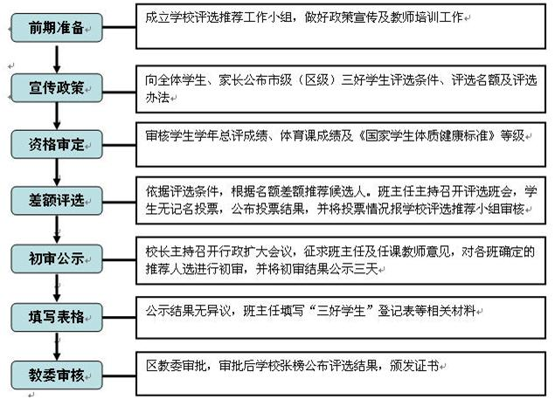

6.【区“三好学生”评选时间】
7月6日前宣传政策，审定资格。
7月7日区级三好学生评选。
7月7日—10日区级三好学生公示。
9月15日区三好生所有材料审核。

朝阳区实验小学
2022年7月4日

